1992-
2022

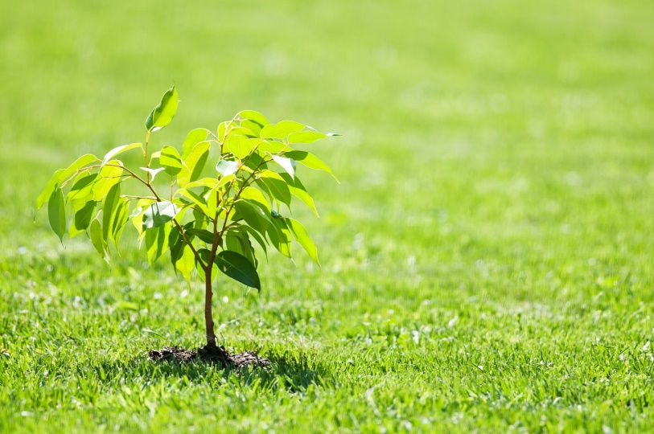
La Fondation Ouvre tes mains SOS Adoption grandit,
30 ans déjà que nous vous accompagnons !

Pour cet anniversaire nous avons eu un rêve, celui de planter 30 arbres pour nos enfants. Nous devons nous adapter à notre situation financière. Nous pourrons planter seulement 3 arbres, un pour chaque dizaine d’années, ceci dans la limite de nos moyens actuels. Nous tenons à le faire pour symboliser cet anniversaire et pour laisser un cadeau aux générations futures.

“Un bon arbre peut loger dix mille oiseaux.”
Proverbe birman

Un arbre c’est aussi un moyen de lutter contre le réchauffement climatique. Qui n’a pas apprécié cet été l’ombre bienvenue d’un arbre ?

Nous voulons vous dire aussi que nous avons partagé notre rêve avec la Loterie Romande. Nous attendons encore de savoir s’ils souhaitent soutenir ce projet.

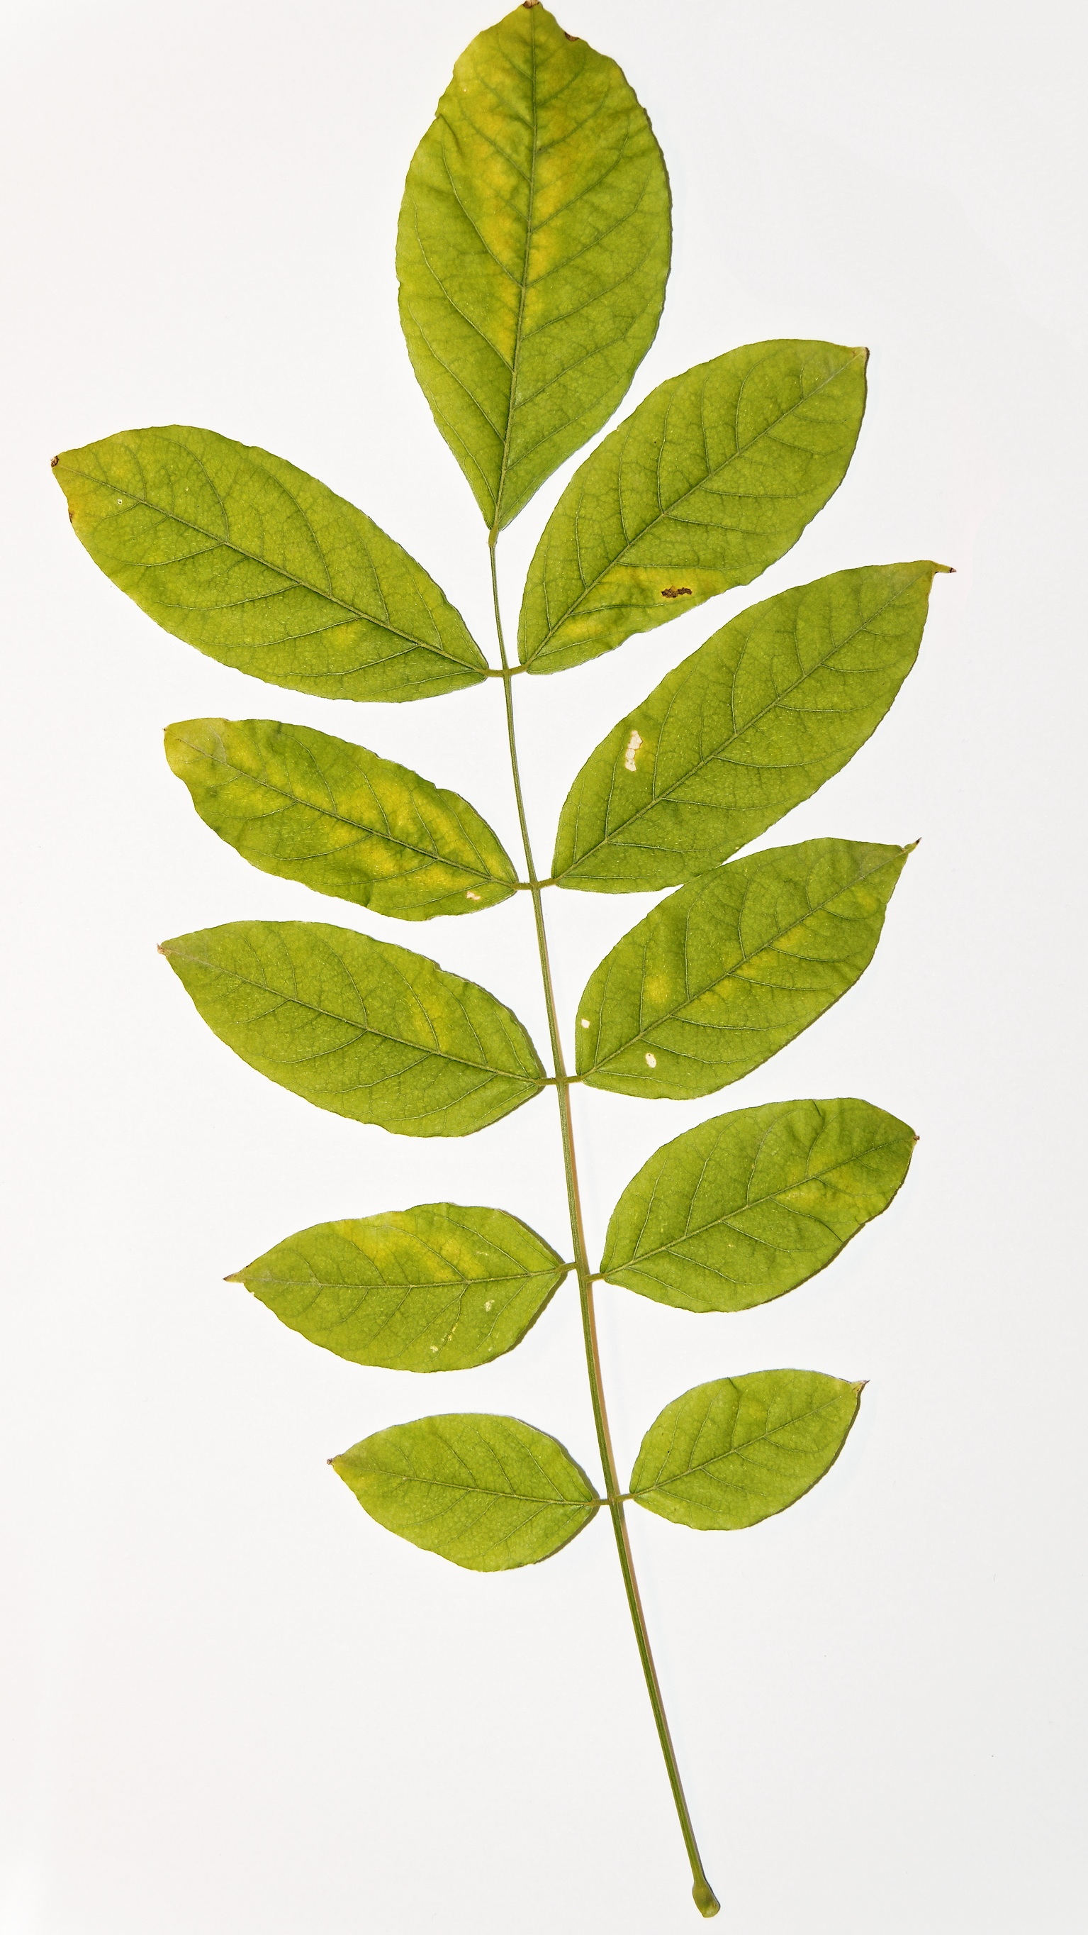
Nous vous donnerons tous les détails de cette plantation en collaboration avec almighty-tree.

Plantez des

arbres en Suisse

Nous nous engageons à préserver, protéger et mettre en valeur nos belles forêts suisses.
​
- Exploitation durable des forêts suisses
- Plantation dû à la dévastation des arbres
  - Epicéas (bostryche), Frênes (Chalarose)
- Plantation suite à la sécheresse des hêtres et sapins blancs​
- Diversification des essences dans nos forêts dû au changement climatique
- Préservation de la biodiversité
- Création de puits de carbone
- Soutien aux agriculteurs locaux
- Variétés d’arbres : châtaignier, érable, chêne, tilleul, poirier sauvage, alisier, noisetier
​
Avec les experts de la forêt suisse, nous nous concentrons sur le reboisement et la préservation de la biodiversité à travers plusieurs actions :
Planter de nouveaux arbres avec une sélection d'essences selon la région et les besoins. Les arbres sont plantés dans la forêt ou comme arbres isolés
en automne ( saison de plantation)
La préservation des arbres-habitats. Ils sont des micro-habitats très prisés des abeilles, des coléoptères, des araignées, des champignons, mais aussi des petits mammifères et des oiseaux qui y trouvent abris et nourriture

